СОДЕРЖАНИЕ

1. ОБЩИЕ ПОЛОЖЕНИЯ………………………………………………. 3
2. ТЕПЛОИЗОЛЯЦИЯ…………………………………………………… 3
- КОНСТРУКТИВНЫЕ РЕШЕНИЯ СТЕН……………………………. 4
- РАСЧЕТ ПРОЧНОСТИ ТРЕХСЛОЙНОЙ СТЕНЫ И ГИБКОЙ
СВЯЗИ ………………………………………………………… 15
- СРАВНЕНИЕ ПРОЧНОСТИ СТАЛЬНЫХ И КОМПОЗИТНЫХ ПОЛИМЕРНЫХ СВЯЗЕЙ…………………………….. 21
6. ОГНЕСТОЙКОСТЬ……………………………………………………. 22

ПРИЛОЖЕНИЕ А. РЕШЕНИЯ УЗЛОВ УТЕПЛЕНИЯ СТЕН С ПРИМЕНЕНИЕМ КОМПОЗИТНЫХ ПОЛИМЕРНЫХ ГИБКИХ
СВЯЗЕЙ…………………………………………………………………….. 23
ПРИЛОЖЕНИЕ Б. ПРИМЕРЫ ИСПОЛЬЗОВАНИЯ ГИБКИХ
СВЯЗЕЙ ИЗ КОМПОЗИТНЫХ ПОЛИМЕРОВ…………………………. 28

ОБЩИЕ ПОЛОЖЕНИЯ

Настоящие рекомендации распространяются на проектирование трехслой- ных стен зданий и сооружений для гражданского, промышленного и сельскохозяйст- венного строительства, включающих несущий слой (из кирпича, керамзитобетонных блоков, монолитная железобетонная стена, сборная железобетонная панель), обли- цовочный слой из кирпича и слой утеплителя. Несущий и облицовочный слои соеди- нены между собой композитными гибкими связями .
Проектирование следует вести с учетом указаний следующих действующих нормативных документов:
СНиП 31-01-2003 «Здания жилые многоквартирные»;
СНиП 31-05-2003 «Общественные здания административного назначения»; СНиП 31-03-2001 «Производственные здания»;
СНиП 2.09.04-87* «Административные и бытовые здания» (изд. 2001); СНиП 23-02-2003 «Тепловая защита зданий»;
СНиП II-22-81* «Каменные и армокаменные конструкции»;
СНиП 21-01-97* «Пожарная безопасность зданий и сооружений»; СНиП 23-01-99* «Строительная климатология»

ТЕПЛОИЗОЛЯЦИЯ

Для теплоизоляционного слоя трехслойных стен с композитными гибкими связями следует принимать плиты из пенополистирола типа ПСБ-С ГОСТ 15588-86 или минеральной ваты на синтетическом связующем.
Минимальное допустимое сопротивление теплопередаче стен зданий раз- личного назначения и различных климатических условий принимается согласно СНиП 23-02-2003 «Тепловая защита зданий».
По назначению рассматриваемые в работе здания образуют три группы:
- жилые, лечебно-профилактические и детские учреждения, школы, интернаты;
    - общественные, кроме указанных выше, административные и бытовые, за исключением помещений с влажным режимом;

    - производственные с сухим и нормальным режимами.
При новом строительстве необходимая толщина слоя теплоизоляции (таб- лица 1) определялась следующим образом.
Несущая часть стены выполнена из полнотелого керамического кирпича или камней толщиной 380 мм, а наружный защитный слой - полнотелого керамического кирпича толщиной 120 мм. В зданиях 1-й и 2-й групп стена с внутренней стороны имеет отделочный штукатурный слой толщиной 20 мм. В зданиях 3-й группы отде- лочный слой с внутренней стороны отсутствует. Коэффициент теплотехнической од- нородности стен - 0,95.
Для других типов стен выполняется расчет необходимой толщины тепло- изоляции по СНиП 23-02-2003 «Тепловая защита зданий».
При реконструкции толщина слоя дополнительной теплоизоляции (табли- ца 1) определялась с учетом следующих условий.
Стены выполнены из полнотелого глиняного кирпича толщиной в зависимости от назначения здания и района строительства - 380, 510, 640 или 770 мм со штука- туркой 20 мм для зданий 1-й и 2-й групп и без штукатурки - для зданий 3-й группы.
Защитный слой по дополнительной теплоизоляции выполнен из штукатурки толщиной 4,5 мм, армированной щелочестойкой стеклосеткой.
Необходимая толщина слоя теплоизоляции при новом строительстве и реконструкции зданий для различных населенных пунктов приведена в таблице 1.

КОНСТРУКТИВНЫЕ РЕШЕНИЯ СТЕН

При проектировании стен следует применять конструктивные решения, из- делия и материалы, обеспечивающие требуемую несущую способность и теплотех- нические характеристики конструкций.
Каменный облицовочный слой необходимо выполнять из отборного обли- цовочного кирпича. Применение силикатных кирпича, камней и блоков; камней и блоков из ячеистых бетонов; пустотелых керамических кирпича и камней, бетонных блоков с пустотами; керамического кирпича полусухого прессования допускается для наружных стен помещений с влажным режимом при условии нанесения на их внутренние поверхности пароизоляционного покрытия. Применение указанных ма- териалов для стен помещений с мокрым режимом, а также для наружных стен под- валов и цоколей не допускается. Влажностный режим помещений следует прини- мать в соответствии со СНиП 23-02-2003 «Тепловая защита зданий».

При теплоизоляции из горючего материала следует предусматривать рассечки из негорючих материалов на всю толщину слоя теплоизоляции и высо- той не менее 150 мм:
- в уровне перекрытий, но не реже чем через 4 м по высоте;
- в местах примыкания утеплителя к оконным и дверным проемам;
- в местах пересечения наружных стен и утеплителя инженерными коммуника- циями;
- при устройстве пустот (воздушных зазоров) между утеплителем и наружным слоем эти пустоты должны быть разделены рассечками на участки площадью не бо- лее 20 м2.
Теплоизоляционные плиты должны быть расположены в один или несколь- ко слоев плотно друг к другу. При расположении теплоизоляционных плит в несколь- ко слоев, они должны быть уложены со смещением швов в смежных слоях на вели- чину не менее толщины плиты.
Облицовочный слой и несущий слой трехслойной кладки с гибкими связями из базальтопластика должны иметь близкие деформационные свойства.

Трехслойные стены с несущим слоем из кирпича (блоков)
В трехслойных стенах с несущим внутренним слоем из кирпича или ке- рамзитобетонных блоков, с наружным слоем из кирпича применяют композитные гибкие связи с песчаным покрытием.
Длина связи определяется из условия, что для кирпичных стен глубина заделки гибкой связи в растворный шов внутренней стены – 90…150 мм, глубина заделки в растворный шов наружной стены толщиной 120 мм
- 90…110 мм, в растворный шов наружной стены толщиной 88 мм – 80 мм.
Для возможности устройства воздушной прослойки между утеплителем и наружным слоем стены гибкие связи комплектуются фиксирующей прижимной шайбой.
Количество гибких связей на 1 квадратный метр глухой стены – не менее 4 штук.
При использовании в качестве утеплителя минераловатных плит, шаг гибких связей по вертикали составит – 500 мм (высота плиты), шаг по гори-

зонтали – 500 мм. При использовании в качестве утеплителя пенополистирола шаг связей по вертикали равен высоте плиты, но не более 1000 мм, шаг по горизонтали – 250 мм, но не более шага из расчета 4 шт/м2.
Дополнительно композитные гибкие связи устанавливают по периметру про- емов, у деформационных швов, у парапета с шагом 300 мм и в углах здания.
Трехслойные стены с несущим слоем из кирпича или керамзитобетон- ных блоков с облицовочным слоем из кирпича и утеплителем из пенополистирола рекомендуется класть в следующей последовательности:
  - кладется наружный слой до следующего уровня связей;
  - монтируется теплоизоляционный слой (верх должен быть выше наружного слоя примерно на высоту одного ряда кирпича);
  - кладется внутренний слой до следующего уровня связей;
  - ставятся связи, протыкая их через теплоизоляционный слой (если горизон- тальные швы наружного и внутреннего слоев, в которые ставятся связи, не совпа- дают, то во внутреннем слое связи ставятся в вертикальном шве с тщательной заделкой шва цементно-песчаным раствором);
  - выкладываются ряды кирпича в наружном и внутреннем слоях.
Далее кладка выполняется по вышеприведенной последовательности.
Трехслойные стены с несущим слоем из кирпича или керамзитобетон- ных блоков, облицовочным слоем из кирпича и утеплителем из минераловатных плит рекомендуется класть в следующей последовательности:
  - кладется наружный слой до следующего уровня связей;
  - кладется внутренний слой до следующего уровня связей;
  - монтируется теплоизоляционный слой;
  - ставятся связи, протыкая их через теплоизоляционный слой (если горизон- тальные швы наружного и внутреннего слоев, в которые ставятся связи, не совпа- дают, то во внутреннем слое связи ставятся в вертикальном шве с тщательной заделкой шва цементно-песчаным раствором).
Далее кладка выполняется по вышеприведенной последовательности.

Трехслойные стены с несущей монолитной железобетонной стеной

В трехслойных стенах с несущим внутренним слоем из монолитного бе- тона, наружного облицовочного слоя из кирпича применяют композитные гибкие связи с песчаным покрытием.
Длина связи определяется из условия, что для стен из бетона мини- мальная глубина заделки гибкой связи в бетонную внутреннюю стену – 60 мм., глубина заделки в растворный шов наружной кирпичной стены толщиной 120 мм – 90…110 мм, в растворный шов наружной кирпичной стены толщиной 88 мм – 80 мм.
Для возможности устройства воздушной прослойки между утеплителем и наружным слоем стены, гибкие связи комплектуются фиксирующей прижимной шайбой.
Количество гибких связей на 1 квадратный метр глухой стены – не менее 4 штук.
Гибкие связи устанавливают по вертикали с шагом 500 мм (высота плиты), с шагом по горизонтали – 500 мм.
Дополнительно гибкие связи устанавливают по периметру про- емов, у деформационных швов, у парапета, с шагом 300 мм и в углах здания.
Трехслойные стены с несущим внутренним слоем из монолитного бето- на, наружным облицовочным слоем из кирпича и теплоизоляцией выполняют в следующей последовательности:
- возведение стены из монолитного бетона;
- устройство теплоизоляции;
- бурение отверстий в бетонной стене через теплоизоляцию - глубина отвер- стия в стене должна быть на 1-1.5 см больше длины гильзы;
- очистка отверстия от пыли;
- забивка гибкой связи в отверстие до расклинивания гильзы в основании бетонной стены;
- возведение наружной облицовочной стены из кирпича до уровня установ- ленных связей;
- заделывание свободного песчаного конца связей в растворный шов наруж-

ной облицовочной стены.

Трехслойные стены из сборных железобетонных панелей
В сборных железобетонных панелях применяют гибкие связи из базаль- топластика БПА-L-6-2П, где:
L – длина связи, мм (кратно 50 мм);
6 – диаметр связи, мм;
2П – наличие двух песчаных анкеров (на обоих концах связи).
Длина связи определяется из условия заделки гибкой связи из базаль- топластика во внутренний слой стены - на 100мм, в наружный слой стены – на всю толщину слоя.
Соединение бетонных слоев осуществляется тремя типами связей –
подвесками, распорками, подкосами (см. рис.1)
Шаг связей - распорок по вертикали и по горизонтали – 400 мм. Количе- ство и схемы расположения связей – подвесок и связей – подкосов определяются проектом.
Связи располагают на расстоянии не меньше 100 мм и не более 250 мм от края панели.

Необходимая толщина слоя теплоизоляции при новом строительстве и рекон- струкции зданий для различных населенных пунктов
Таблица 1
№ п.п. | Город РФ | Условия эксплуа- тации | Граду- со- сутки | Группа здания | Новое строитель- ство |  | Реконструкция
 |  |  |  |  | R тр, о  м2∙°С/Вт | Толщина теплоизо ляции, мм | R cyщ, o  м2∙°С/В т | Толщина до- полнит. Теп- лоизоля ции, мм
1 | Архангельск | Б | 6170 | 1 | 3,56 | 150 | 0,97 | 130
 |  |  | 5670 | 2 | 2,90 | 110 | 0,78 | 110
 |  |  |  | 3 | 2,13 | 70 | 0,69 | 70
2 | Астрахань | А | 3540 | 1 | 2,64 | 80 | 0,82 | 70
 |  |  | 3200 | 2 | 2,08 | 60 | 0,66 | 60
 |  |  |  | 3 | 1,64 | 40 | 0,57 | 40
3 | Анадырь | Б | 9500 | 1 | 4,72 | 200 | 1,13 | 180
 |  |  | 8900 | 2 | 3,87 | 160 | 0,93 | 150
 |  |  |  | 3 | 2,76 | 110 | 0,81 | 100
4 | Барнаул | А | 6120 | 1 | 3,54 | 120 | 1,12 | 100
 |  |  | 5680 | 2 | 2,90 | 90 | 0,91 | 80
 |  |  |  | 3 | 2,13 | 60 | 0,8 | 50
5 | Белгород | А | 4180 | 1 | 2,86 | 90 | 0,82 | 80
 |  |  | 3800 | 2 | 2,32 | 70 | 0,66 | 70
 |  |  |  | 3 | 1,76 | 50 | 0,57 | 50
6 | Благовещенск | Б | 6670 | 1 | 3,74 | 160 | 1,02 | 140
 |  |  | 6240 | 2 | 3,07 | 120 | 0,83 | 110
 |  |  |  | 3 | 2,25 | 80 | 0,73 | 80
7 | Брянск | Б | 4570 | 1 | 3,00 | 120 | 0,87 | 110
 |  |  | 4160 | 2 | 2,45 | 90 | 0,7 | 80
 |  |  |  | 3 | 1,83 | 60 | 0,62 | 60
8 | Волгоград | А | 3950 | 1 | 2,78 | 90 | 0,85 | 80
 |  |  | 3600 | 2 | 2,24 | 60 | 0,69 | 60
 |  |  |  | 3 | 1,72 | 40 | 0,6 | 50
9 | Вологда | Б | 5570 | 1 | 3,35 | 140 | 0,97 | 120
 |  |  | 5100 | 2 | 2,73 | 100 | 0,78 | 100
 |  |  |  | 3 | 2,02 | 70 | 0,69 | 70
10 | Воронеж | А | 4530 | 1 | 3,0 | 100 | 0,87 | 90
 |  |  | 4140 | 2 | 2,44 | 70 | 0,7 | 70
 |  |  |  | 3 | 1,83 | 50 | 0,62 | 50
11 | Владимир | Б | 5000 | 1 | 3,3 | 130 | 0,91 | 120
 |  |  | 4580 | 2 | 2,57 | 100 | 0,74 | 90
 |  |  |  | 3 | 1,91 | 60 | 0,64 | 60
12 | Владивосток | Б | 4680 | 1 | 3,04 | 120 | 0,83 | 110
 |  |  | 4300 | 2 | 2,49 | 90 | 0,67 | 90
 |  |  |  | 3 | 1,86 | 60 | 0,59 | 60

продолжение таблицы 1

№ п.п. | Город РФ | Условия эксплуа- тации | Граду- со- сутки | Группа здания | Новое строитель- ство |  | Реконструкция
 |  |  |  |  | R тр, о  м2∙°С/Вт | Толщина теплоизо- ляции,  мм | R cyщ, o  м2∙°С/Вт | Толщина до- полнит. тепло- изоляции, мм
13 | Владикавказ | А | 3410 | 1 | 2,59 | 80 | 0,72 | 80
 |  |  | 3060 | 2 | 2,02 | 50 | 0,58 | 60
 |  |  |  | 3 | 1,61 | 40 | 0,50 | 50
14 | Грозный | А | 3060 | 1 | 2,47 | 70 | 0,72 | 70
 |  |  | 2740 | 2 | 1,9 | 50 | 0,58 | 50
 |  |  |  | 3 | 1,55 | 40 | 0,5 | 40
15 | Екатеринбург | А | 5980 | 1 | 3,49 | 120 | 1,04 | 100
 |  |  | 5520 | 2 | 2,85 | 90 | 0,85 | 80
 |  |  |  | 3 | 2,10 | 60 | 0,74 | 60
16 | Иваново | Б | 5230 | 1 | 3,23 | 130 | 0,93 | 120
 |  |  | 4800 | 2 | 2,64 | 100 | 0,75 | 90
 |  |  |  | 3 | 1,96 | 60 | 0,66 | 70
17 | Игарка | Б | 9660 | 1 | 4,78 | 210 | 1,28 | 180
 |  |  | 9090 | 2 | 3,93 | 160 | 1,06 | 140
 |  |  |  | 3 | 2,82 | 110 | 0,92 | 100
18 | Иркутск | А | 6480 | 1 | 3,79 | 130 | 1,06 | 110
 |  |  | 6360 | 2 | 3,12 | 100 | 0,86 | 90
 |  |  |  | 3 | 2,27 | 70 | 0,76 | 60
19 | Ижевск | Б | 5680 | 1 | 3,39 | 140 | 1,08 | 120
 |  |  | 5240 | 2 | 2,77 | 110 | 0,88 | 90
 |  |  |  | 3 | 20,5 | 70 | 0,8 | 60
20 | Йошкар-Ола | Б | 5520 | 1 | 3,33 | 130 | 1,02 | 120
 |  |  | 5080 | 2 | 2,72 | 100 | 0,83 | 90
 |  |  |  | 3 | 2,02 | 70 | 0,73 | 60
21 | Казань | Б | 5420 | 1 | 3,30 | 130 | 0,98 | 120
 |  |  | 4990 | 2 | 2,70 | 100 | 0,8 | 100
 |  |  |  | 3 | 2,0 | 70 | 0,7 | 70
22 | Калининград | Б | 3650 | 1 | 2,68 | 100 | 0,72 | 100
 |  |  | 3260 | 2 | 2,10 | 70 | 0,58 | 80
 |  |  |  | 3 | 1,65 | 50 | 0,5 | 60
23 | Калуга | Б | 4810 | 1 | .3,08 | 120 | 0,89 | 110
 |  |  | 4400 | 2 | 2,52 | 100 | 0,72 | 90
 |  |  |  | 3 | 1,88 | 60 | 0,63 | 60
24 | Кемерово | А | 6540 | 1 | 3,69 | 120 | 1,12 | 110
 |  |  | 6080 | 2 | 3,02 | 90 | 0,91 | 90
 |  |  |  | 3 | 2,21 | 60 | 0,8 | 60
25 | Вятка | Б | 5870 | 1 | 3,45 | 140 | 1,0 | 120
 |  |  | 5400 | 2 | 2,82 | 110 | 0,82 | 100
 |  |  |  | 3 | 2,08 | 70 | 0,71 | 70
26 | Кострома | Б | 5300 | 1 | 3,25 | 130 | 0,97 | 110
 |  |  | 4860 | 2 | 2,66 | 100 | 0,78 | 90
 |  |  |  | 3 | 1,97 | 60 | 0,69 | 60

продолжение таблицы 1

№ п.п. | Город РФ | Условия эксплуа- тации | Граду- со- сутки | Группа здания | Новое строитель- ство |  | Реконструкция
 |  |  |  |  | R тр, о  м2∙°С/Вт | Толщина теплоизо- ляции,  мм | R cyщ, o  м2∙°С/В т | Толщина до- полнит. тепло- изоляции, мм
27 | Краснодар | А | 2680 | 1 | 2,34 | 70 | 0,74 | 70
 |  |  | 2380 | 2 | 1,75 | 40 | 0,59 | 50
 |  |  |  | 3 | 1,48 | 30 | 0,52 | 40
28 | Красноярск | А | 6340 | 1 | 3,62 | 120 | 1,13 | 100
 |  |  | 5870 | 2 | 2,96 | 90 | 0,93 | 80
 |  |  |  | 3 | 2,17 | 60 | 0,81 | 60
29 | Курган | А | 5980 | 1 | 3,49 | 110 | 1,08 | 100
 |  |  | 5550 | 2 | 2,86 | 90 | 0,88 | 80
 |  |  |  | 3 | 2,11 | 60 | 0,77 | 50
30 | Курск | Б | 4400 | 1 | 2,95 | 120 | 0,87 | 100
 |  |  | 4040 | 2 | 2,41 | 90 | 0,7 | 90
 |  |  |  | 3 | 1,80 | 60 | 0,62 | 60
31 | Кызыл | А | 7880 | 1 | 4,16 | 140 | 1,26 | 120
 |  |  | 7430 | 2 | 3,43 | 110 | 1,06 | 100
 |  |  |  | 3 | 2,49 | 70 | 0,64 | 80
32 | Липецк | А | 4730 | 1 | 3,06 | 100 | 0,89 | 90
 |  |  | 4320 | 2 | 2,50 | 70 | 0,72 | 70
 |  |  |  | 3 | 1,86 | 50 | 0,63 | 50
33 | Магадан | Б | 7800 | 1 | 4,13 | 170 | 0,93 | 160
 |  |  | 7230 | 2 | 3,37 | 140 | 0,91 | 120
 |  |  |  | 3 | 2,45 | 90 | 0,8 | 80
34 | Махачкала | А | 2560 | 1 | 2,30 | 60 | 0,64 | 70
 |  |  | 2?60 | 2 | 1,7 | 40 | 0,51 | 50
 |  |  |  | 3 | 1,45 | 30 | 0,45 | 40
35 | Москва | Б | 4940 | 1 | 3,13 | 120 | 0,87 | 110
 |  |  | 4520 | 2 | 2,55 | 100 | 0,73 | 90
 |  |  |  | 3 | 1,9 | 60 | 0,61 | 60
36 | Мурманск | Б | 6380 | 1 | 3,63 | 150 | 0,89 | 140
 |  |  | 5830 | 2 | 2,95 | 120 | 0,72 | 110
 |  |  |  | 3 | 2,17 | 80 | 0,63 | 80
37 | Нальчик | А | 3260 | 1 | 2,54 | 70 | 0,72 | 70
 |  |  | 2920 | 2 | 1,97 | 50 | 0,58 | 60
 |  |  |  | 3 | 1,58 | 40 | 0,5 | 40
38 | Нижний Новгород | Б | 5180 | 1 | 3,21 | 130 | 0,97 | 110
 |  |  | 4750 | 2 | 2,63 | 100 | 0,78 | 90
 |  |  |  | 3 | 1,95 | 60 | 0,67 | 60
39 | Новгород | Б | 4930 | 1 | 3,13 | 120 | 0,89 | 110
 |  |  | 4490 | 2 | 2,55 | 100 | 0,72 | 90
 |  |  |  | 3 | 1,9 | 60 | 0,63 | 60
40 | Новосибирск | А | 6600 | 1 | 3,71 | 120 | 1,12 | 110
 |  |  | 6140 | 2 | 3,04 | 90 | 0,91 | 90
 |  |  |  | 3 | 2,23 | 60 | 0,8 | 60

продолжение таблицы 1

№ п.п. | Город РФ | Условия эксплуа- тации | Граду- со- сутки | Группа здания | Новое строитель- ство |  | Реконструкция
 |  |  |  |  | R тр, о  м2∙°С/Вт | Толщина теплоизо- ляции,  мм | R cyщ, o  м2∙°С/Вт | Толщина до- полнит. тепло- изоляции, мм
41 | Омск | А | 6280 | 1 | 3,60 | 120 | 1,08 | 100
 |  |  | 5840 | 2 | 2,85 | 90 | 0,88 | 80
 |  |  |  | 3 | 2,17 | 60 | 0,77 | 60
42 | Оренбург | А | 5310 | 1 | 3,26 | 100 | 0,97 | 90
 |  |  | 4900 | 2 | 2,67 | 80 | 0,78 | 80
 |  |  |  | 3 | 1,98 | 50 | 0,69 | 50
43 | Орел | Б | 4650 | 1 | 3,03 | 120 | 0,87 | 110
 |  |  | 4250 | 2 | 2,48 | 90 | 0,7 | 90
 |  |  |  | 3 | 1,85 | 60 | 0,62 | 60
44 | Пенза | А | 5070 | 1 | 3,17 | 100 | 0,94 | 90
 |  |  | 4660 | 2 | 2,60 | 80 | 0,75 | 80
 |  |  |  | 3 | 1,93 | 50 | 0,66 | 50
45 | Пермь | Б | 5930 | 1 | 3,48 | 140 | 1,05 | 120
 |  |  | 5470 | 2 | 2,84 | 110 | 0,84 | 100
 |  |  |  | 3 | 2,09 | 70 | 0,75 | 70
46 | Петрозаводск | Б | 5540 | 1 | 3,34 | 130 | 0,94 | 120
 |  |  | 5060 | 2 | 2,85 | 110 | 0,75 | 110
 |  |  |  | 3 | 2,10 | 70 | 0,66 | 70
47 | Петропав- ловск- Камчатский | Б | 4760 | 1 | 3,07 | 120 | 0,76 | 120
 |  |  | 4250 | 2 | 2,48 | 90 | 0,61 | 90
 |  |  |  | 3 | 1,85 | 60 | 0,53 | 70
48 | Псков | Б | 4580 | 1 | 3,0 | 120 | 0,87 | 110
 |  |  | 4160 | 2 | 2,45 | 90 | 0,7 | 90
 |  |  |  | 3 | 1,83 | 60 | 0,62 | 60
49 | Ростов-на- Дону | А | 3520 | 1 | 2,63 | 80 | 0,83 | 70
 |  |  | 3180 | 2 | 2,07 | 50 | 0,64 | 60
 |  |  |  | 3 | 1,64 | 40 | 0,55 | 40
50 | Рязань | Б | 4890 | 1 | 3,11 | 130 | 0,89 | 110
 |  |  | 4470 | 2 | 2,54 | 100 | 0,72 | 90
 |  |  |  | 5 | 1,90 | 60 | 0,64 | 60
51 | Самара | Б | 5110 | 1 | 3,19 | 130 | 0,95 | 110
 |  |  | 4710 | 2 | 2,61 | 100 | 0,77 | 90
 |  |  |  | 3 | 1,94 | 60 | 0,68 | 60
52 | Санкт- Петербург | Б | 4800 | 1 | 3,08 | 120 | 0,87 | 110
 |  |  | 4360 | 2 | 2,51 | 90 | 0,7 | 90
 |  |  |  | 3 | 1,87 | 60 | 0,62 | 60
53 | Саранск | А | 5120 | 1 | 3,19 | 100 | 0,95 | 90
 |  |  | 4700 | 2 | 2,61 | 80 | 0,77 | 80
 |  |  |  | 3 | 1,94 | 50 | 0,68 | 50
54 | Саратов | А | 4760 | 1 | 3,07 | 100 | 0,89 | 90
 |  |  | 4370 | 2 | 2,51 | 70 | 0,72 | 70
 |  |  |  | 3 | 1,87 | 50 | 0,64 | 50

продолжение таблицы 1

№ п.п. | Город РФ | Условия эксплуа- тации | Граду- со- сутки | Группа здания | Новое строитель- ство |  | Реконструкция
 |  |  |  |  | R тр, о  м2∙°С/Вт | Толщина теплоизо- ляции, мм | R cyщ, o  м2∙°С/Вт | Толщина до- полнит. тепло- изоляции, мм
55 | Салехард | Б | 9170 | 1 | 4,61 | 200 | 1,17 | 170
 |  |  | 8590 | 2 | 3,78 | 160 | 0,96 | 140
 |  |  |  | 3 | 2,72 | 100 | 0,85 | 90
56 | Смоленск | Б | 4820 | 1 | 3,09 | 120 | 0,87 | 110
 |  |  | 4400 | 2 | 2,52 | 100 | 0,7 | 90
 |  |  |  | 3 | 1,88 | 60 | 0,62 | 60
57 | Ставрополь | А | 3210 | 1 | 2,52 | 70 | 0,74 | 70
 |  |  | 2880 | 2 | 1,95 | 50 | 0,59 | 60
 |  |  |  | 3 | 1,58 | 40 | 0,52 | 40
58 | Сыктывкар | Б | 6320 | 1 | 3,61 | 150 | 1,06 | 130
 |  |  | 5830 | 2 | 2,95 | 120 | 0,86 | 100
 |  |  |  | 3 | 2,17 | 70 | 0,76 | 70
59 | Тамбов | А | 4760 | 1 | 3,07 | 100 | 0,91 | 90
 |  |  | 4360 | 2 | 2,51 | 70 | 0,73 | 70
 |  |  |  | 3 | 1,87 | 50 | 0,66 | 50
60 | Тверь | Б | 5010 | 1 | 3,15 | 130 | 0,93 | 110
 |  |  | 4580 | 2 | 2,57 | 100 | 0,75 | 90
 |  |  |  | 3 | 1,92 | 60 | 0,66 | 60
61 | Томск | Б | 6700 | 1 | 3,75 | 160 | 1,13 | 130
 |  |  | 6230 | 2 | 3,07 | 120 | 0,93 | 110
 |  |  |  | 3 | 2,25 | 80 | 0,82 | 70
62 | Тула | Б | 4760 | 1 | 3,07 | 120 | 0,89 | 110
 |  |  | 4350 | 2 | 2,50 | 100 | 0,72 | 90
 |  |  |  | 3 | 1,87 | 60 | 0,64 | 60
63 | Тюмень | А | 6120 | 1 | 3,54 | 120 | 1,08 | 100
 |  |  | 5670 | 2 | 2,90 | 90 | 0,88 | 80
 |  |  |  | 3 | 2,13 | 60 | 0,78 | 60
64 | Ульяновск | А | 5380 | 1 | 3,29 | 100 | 0,97 | 100
 |  |  | 4960 | 2 | 2,69 | 80 | 0,78 | 80
 |  |  |  | 3 | 1,99 | 50 | 0,69 | 50
65 | Улан-Удэ | А | 7200 | 1 | 3,92 | 130 | 1,08 | 120
 |  |  | 6730 | 2 | 3,22 | 100 | 0,88 | 100
 |  |  |  | 3 | 2,35 | 70 | 0,78 | 60
66 | Уфа | А | 5520 | 1 | 3,33 | 110 | 1,04 | 70
 |  |  | 5090 | 2 | 2,73 | 80 | 0,84 | 80
 |  |  |  | 3 | 2,02 | 50 | 0,75 | 50
67 | Хабаровск | Б | 6180 | 1 | 3,56 | 150 | 0,97 | 130
 |  |  | 5760 | 2 | 2,93 | 110 | 0,78 | 110
 |  |  |  | 3 | 2,15 | 70 | 0,68 | 70
68 | Чебоксары | Б | 5400 | 1 | 3,29 | 130 | 0,98 | 120
 |  |  | 4970 | 2 | 2,70 | 100 | 0,8 | 100
 |  |  |  | 3 | 2,00 | 70 | 0,71 | 60

окончание таблицы 1

№ п.п. | Город РФ | Условия эксплуа- тации | Граду- со- сутки | Группа здания | Новое строительст- во |  | Реконструкция
 |  |  |  |  | R тр,  о  м2∙°С/Вт | Толщина теплоизо- ляции,  мм | R cyщ, o  м2∙°С/Вт | Толщина до- полнит. тепло- изоляции, мм
69 | Челябинск | А | 5780 | 1 | 3,43 | 130 | 1,02 | 100
 |  |  | 5340 | 2 | 2,80 | 90 | 0,83 | 80
 |  |  |  | 3 | 2,07 | 60 | 0,73 | 70
70 | Чита | А | 7600 | 1 | 4,06 | 140 | 1,1 | 120
 |  |  | 7120 | 2 | 3,34 | 110 | 0,89 | 100
 |  |  |  | 3 | 2,42 | 70 | 0,79 | 70
71 | Элиста | А | 3670 | 1 | 2,68 | 80 | 0,82 | 80
 |  |  | 3320 | 2 | 2,13 | 60 | 0,66 | 60
 |  |  |  | 3 | 1,66 | 40 | 0,58 | 40
72 | Южно- Сахалинск | Б | 5590 | 1 | 3,36 | 140 | 0,83 | 130
 |  |  | 5130 | 2 | 2,74 | 100 | 0,67 | 100
 |  |  |  | 3 | 2,03 | 70 | 0,59 | 70
73 | Якутск | А | 10400 | 1 | 5,04 | 180 | 1,42 | 150
 |  |  | 9900 | 2 | 4,17 | 140 | 1,17 | 120
 |  |  |  | 3 | 2,98 | 90 | 1,03 | 80
74 | Ярославль | Б | 5300 | 1 | 3,26 | 130 | 0,97 | 110
 |  |  | 4860 | 2 | 2,66 | 100 | 0,78 | 90
 |  |  |  | 3 | 1,97 | 60 | 0,69 | 60

4 РАСЧЕТ ПРОЧНОСТИ ТРЕХСЛОЙНОЙ СТЕНЫ И ГИБКОЙ СВЯЗИ

При расчете прочности трехслойной стены с композитными гибкими связями каждый слой следует рассчитывать раздельно на воспринимаемые им на- грузки. Нагрузки от покрытия и перекрытий должны передаваться только на внутрен- ний несущий слой. Нагрузку от собственного веса утеплителя следует распределять на облицовочный и несущий слои стены пропорционально их сечению.
При расчете прочности трехслойной стены, несущая способность утепли- теля не учитывается.
При расчете и проектировании трехслойных каменных стен с композитными гибкими связями необходимо соблюдать допустимые отношения высот стен к их толщинам в соответствии с п.п. 6.16-6.20 СНиП II-22-81*, причем каждый слой со своей толщиной рассматривается независимо от других.
Расчет внутреннего несущего слоя производится как внецентренно-сжатой конструкции при опирании на него плит перекрытий и покрытий при изменении сече-

ния стены в уровне перекрытия или в уровне между перекрытиями. Расчет внутрен- него несущего слоя производится как центрально-сжатого, если стена здания само- несущая. Для кирпичной стены расчет производится по п.п. 4.1-4.12 СНиП II-22-81*.
При расчете прочности несущего слоя в зданиях с жесткой конструктивной схемой перекрытия принимаются как неподвижные опоры. Статическая схема стены, в этом случае, представляется в виде неразрезной балки с пролетами, равными вы- соте этажа, и горизонтальными опорами, расположенными на уровне низа перекры- тий, в местах опирания последних на стену. Для упрощения вычислений неразрез- ная балка может быть расчленена на ряд простых балок.
Прочность облицовочного слоя определяется как для внецентренно- сжатого каменного элемента.
При расчете стен усилия следует определять на каждом этаже в наиболее опасных сечениях, где стена наиболее ослаблена или где действуют наибольшие изгибающие моменты или продольные силы.
Расчетное сопротивление кладки определяется по таблице 2 СНиП II-22-81*.
При расчете необходимо проверять надежность анкеровки связей в кладке, при этом должна учитываться возможность смятия раствора под утолщениями связи, а также возможность вырыва связи из растворного слоя с образованием пирамиды вырыва. Поверхности пирамиды вырыва, равные толщине растворного слоя, наклонены на 45 градусов к плоскости стены. Две другие поверхности воз- никнут в месте соприкосновения раствора с кирпичом. Расчетное сопротивление растяжению цёментно-песчаного раствора (в зависимости от марки) принимается по таблице 13 СНиП 2.03.01-84 как для мелкозернистого бетона группы Б.
При расчете трехслойных стен напряжения в композитной связи определяются по формулам сопротивления материалов. Композитная связь представляется в виде стержня, защемленного в двух параллельных слоях, один из которых несущий, а другой облицовочный, сдвигающихся относительно друг друга.
Величина сдвига определяется из условий сложных деформаций, которые пре- терпевает каменная стена, в том числе необходимо учитывать деформации усадки, ползучести, силовые и температурные деформации и т.п.
Напряжения сдвига в стержне в месте защемления не должны превышать ве- личины расчетного сопротивления сдвигу, приведенного в технических условиях на гибкие связи с учетом коэффициентов условий работы.
При определении напряжений в композитных стержнях необхо-

димо проверить величину наибольших краевых напряжений при действии продоль- ной силы в упругой стадии работы по формуле:
ο = N
F
где σ - напряжение в композитном стержне, МПа;
N - растягивающая сила от действия пассивного ветра, Н; F - площадь сечения композитного стержня, м2;
Величина рассчитанного напряжения не должна превышать расчетного сопро- тивления, указанного в технических условиях, с учетом коэффициентов условий ра- боты.
При определении величин деформации кладки от усадки, ползучести, действия температур следует пользоваться п.п. 3.20-3.28 СНиП II-22-81*.
Величина, рассчитанной деформации не должна превышать расчетного значения де- формации, указанного в технических условиях, с учётом коэффициентов условий работы.
Характеристики композитной арматуры для расчета напряженно- деформируемого состояния связей приведены в таблице 4.1.
Таблица 4.1.

Наименование характеристики | Обозначение | Единица из- мерения | Расчетное значение
Модуль упругости при растяжении | Еср | МПа | 70 000
Модуль упругости при сжатии | Есс | МПа | 30 000
Модуль ползучести при растяжении | Еср(t) | МПа | 40 000
Относительная деформация при разрыве | εср | % | 10,0
Коэффициент теплопроводности | λс | Вт/(м∙°С) | 0,46
Коэффициенты Пуассона | νXZ=νXY |  | 0,27
 | νZX=νYX |  | 0,07
 | νYZ=νZY |  | 0,40

Усилие отрыва связи из каменной кладки определяется по формуле:

F = R ⋅ S = R ⋅ ⎛(d + B)⋅ h +
ср p p ⎜ 2 s
2 ⋅ b ⋅ hs ⎞
⎟

⎝ cosα ⎠
где Rр – расчетное сопротивление раствора растяжению, принимаемое по СНиП 2.03.01-84 (таблица 13), в зависимости от марки раствора;
S - площадь боковой поверхности пирамиды отрыва (обозначения - в соответст- вии с рисунком 4.1);

b - толщина шва; α - угол наклона пирамиды отрыва к поверхности стены (α=45°).

hs
d2
d1
B

Рисунок 4.1. Схема определения усилия отрыва связи из каменной кладки

Коэффициенты условий работы композитной арматуры в зависимости от среды приведены в таблице 4.2.
Таблица 4.2

Учитываемые факторы | Коэффициенты условий работы стержней
 | Условное обо- значение | Числовое зна- чение
1. Нахождение связей в нейтральной среде -  в воде или над её поверхностью | γс1 | 0,95
2. Нахождение связей в щелочной среде с  рН=12 или в кислой среде при рН=5 | γс2 | 0,94
3. Нахождение связей без бетона или в бетоне в условиях замораживания-оттаивания (морозостойкость по стандартной про- грамме до 150 циклов) | γс3 | 0,94
4. Разрушение связей при выдержке при на- пряжениях более 65... 70 % от разру- шающего усилия | γс4 | 0,65

Коэффициент условий работы γс6 - коэффициент старения, учитывающий влияние длительного воздействия на композитную арматуру среды влажного бетона или раствора, находят решением эмпирического уравнения:

1.5 ⋅τ = ⎛b + U 0
exp⎜ 0
⎟ ⋅ ln(1/ γ c 6 )⋅ f (T ,γc6)

⎝ R ⋅ T ⎠
⎞
где b0=-21.624 - для коэффициента старения по прочности;

b0=-23.592 - для коэффициента старения по деформации;
f (T ,γ c6 ) = ((1/ γ c 6 )/(− 1.088 + 1.929 ⋅ (1/ γ c6 )))⋅ (0.865 + 0.326 ⋅ γ c6 )⋅ (− 1.991 + 0.00805 ⋅ T ) -
для коэффициента старения по прочности;
f (T ,γ c6 ) = 1 - для коэффициента старения по деформации;
τ - время эксплуатации композитной арматуры в среде влажного бетона или раствора, ч;
U0 - 88760 Дж/моль (21,2 ккал/моль) - энергия активации процесса старения связей в среде влажного бетона или раствора для коэффициента старения по прочно- сти;
U0 - 94865 Дж/моль (22,7 ккал/моль) - энергия активации процесса старения связей в среде влажного бетона или раствора для коэффициента старения по дефор- мации;
R = 8,314 Дж/(моль∙К) - универсальная газовая постоянная;
Т - эквивалентная температура эксплуатации связей, определяемая в соответствии с требованиями ГОСТ 16350, К.
Рассчитанные для конкретных климатических условий работы и срока эксплуа- тации 50 лет значения коэффициента γс6 приведены в таблице 4.3.
Таблица 4.3 Численные значения коэффициента старения

Характеристика климатического района по ГОСТ 16350-80 | Эквивалентная температура при энергии активации Е=21,2 ккал/моль) | Коэффициент старения при сроке эксплуатации τ=50 лет
 |  | по прочности | по деформации
1 Очень холодный | 282 | 0,825 | 0,911
2 Холодный | 278 | 0,892 | 0,919
3 Арктический влажный | 271 | 0,951 | 0,926
4 Умеренно холодный | 284 | 0,776 | 0,905
5 Умеренный | 284,5 | 0,762 | 0,903
6 Умеренно влажный | 284 | 0,776 | 0,905
7 Умеренно теплый | 287 | 0,675 | 0,892
8 Умеренно теплый | 284 | 0,776 | 0,905
9 Умеренно теплый с влажной зимой | 288 | 0,635 | 0,886
10 Теплый влажный | 290 | 0,530 | 0,874

Действующие на узел сцепления композитной арматуры с бетоном факторы и коэффициенты условий работы узла сцепления композитной арматуры с бетоном приведены в таблице 4.3.

Таблица 4.3

Учитываемые факторы | Коэффициенты условий работы бетона
 | условное обозначение | числовое значение
1. Длительность действия нагрузок. | γcb2 | 0,90
2. Попеременное замораживание и оттаивание в условиях эпизодического водонасыщения при рас- четной зимней температуре наружного воздуха: минус 40 °С и выше  ниже минус 40 °С | - | 1,00  0,90
3. Неравномерное распределение напряжений в каменной кладке в зоне анкеровки связи (при со- вместном действии отрывающей силы, изгибаю- щего момента и поперечной силы). | γcb13 | 0,75

Оценку прочности элемента i-ой связи проводят сравнением расчетных значений усилий или сопротивлений в сечениях i-го элемента с предельными допус- тимыми значениями усилий или сопротивлений с учетом условий работы элементов. Например, для растянутой связи из композитной арматуры оценку ее прочности производят по формуле:

Ncpi ≤ Fcpi,lim
= γ y ⋅ Fcpi
или
ο cpi ≤ Rcpi,lim
= γ y ⋅ Rcpi

где γy - произведение учитываемых коэффициентов условий работы;
Fcpi, Rcpi - расчетное значение характеристики несущей способности (усилия или сопротивления) i-го элемента.
Формулы для расчета значений коэффициента γy для разных стадий и типов связей (рассчитываемых элементов) приведены в таблице 4.4.
Таблица 4.4

Стадия | Нагрузочные воз- действия | Рассчитываемые элементы | Применение коэффици- ентов условий работы
Эксплуатация | Смещение слоев от всех факторов | арматура | γy=γc1∙γc4∙γc5∙γc6
 |  | Узлы анкеровки | γy=γcb6∙γcb6∙γcb13
 | Ветровая нагрузка | арматура | γy=γc1∙γc4∙γc5∙γc6
 |  | Узлы анкеровки | γy=γcb6∙γcb6∙γcb13

СРАВНЕНИЕ ПРОЧНОСТИ СТАЛЬНЫХ И КОМПОЗИТНЫХ СВЯЗЕЙ

В соответствии с п.6.31* СНиП II-22-81* «Каменные и армокаменные конструк- ции» гибкие связи в многослойных стенах следует проектировать из коррозионно- стойких сталей или сталей, защищенных от коррозии, а также из полимерных мате- риалов. Суммарная площадь сечения гибких стальных связей должна быть не менее
0.4 см2 на 1 квадратный метр поверхности стены. Сечение полимерных связей уста-
навливается из условия равной прочности стальным связям.
Таким образом, при равных условиях работы можем записать:
Rs ⋅ As = RБПА ⋅ AБПА
где Rs – расчетное сопротивление растяжению стальной связи;
As – площадь стальных связей (0.4 см2);
RБПА – расчетное сопротивление растяжению композитной связи;
AБПА – площадь композитных связей;
Rs=225 МПа (по табл. 15. «Пособие по проектированию бетонных и железобе- тонных конструкций из тяжелых и легких бетонов без предварительного напряжения арматуры к СНиП 2.03.01-84»),
RБПА=1000 МПа (в соответствии с ТУ 57 1490-002-13101102-2002).

AБПА
= Rs ⋅ As
RБПА
= 225 ⋅ 0.4 = 0.09 см2
1000

Площадь 4-х связей Ø6 мм AБПА=1.13 см2, площадь 4-х связей Ø4 мм AБПА=0.502 см2, т.е. четырех гибких связей на 1 м2 поверхности стены более чем достаточно.
Определим запас прочности композитных связей по сравнению со стальными связями Ø5 мм (As=0.785 см2):
- для композитных связей Ø6 мм

k = RБПА ⋅ AБПА
Rs ⋅ As
= 1000 ⋅1.13 = 6.40
225 ⋅ 0.785

- для композитных связей Ø4 мм

k = RБПА ⋅ AБПА
Rs ⋅ As
= 1000 ⋅ 0.502 = 2.84
225 ⋅ 0.785

ОГНЕСТОЙКОСТЬ

Гибкие связи испытывались в составе железобетонной трехслойной ненесущей наружной панели изготовленной по ТУ 66-09-083- 2001 в соответствии с требованиями ГОСТ 30247.0-94 «Конструкции строительные. Методы испытаний на огнестойкость. Общие требования» и ГОСТ 30247.1-97 «Конструкции строительные. Методы испытаний на огне- стойкость. Несущие и ограждающие конструкции».
При испытаниях на огнестойкость представленного образца железобетонной трехслойной ненесущей наружной панели рассматривались следующие его пре- дельные состояния:
А) потеря целостности (Е). Потеря целостности характеризуется образованием в конструкции панели сквозных трещин или отверстий, через которые на обогре- ваемую поверхность проникают продукты горения или пламя.
Б) потеря теплоизолирующей способности (I). Потеря теплоизолирующей спо- собности характеризуется повышением температуры на необогреваемой поверх- ности полотна панели в среднем более, чем на 140º С, или в любой точке этой поверхности более, чем на 180º С в сравнении с температурой панели до испыта- ния или более 220º С не зависимо от температуры панели до испытания.
Результаты испытаний:
А) потеря целостности (Е) в конструкции образца панели в процессе испытаний не произошла.
Б) - превышение среднего значения температуры на необогреваемой поверх- ности панели до нормативного значения tнач + 140º С (154º С) не зафиксировано, фактическое максимальное значение температуры + 65º С;
- превышения температуры в любой точке поверхности панели более чем на tнач + 180º С (194º С) не произошло;
- нормируемая критическая температура в 220º С на панели не зафиксиро-
вана.
Заключение: фактический предел огнестойкости испытанного образца железобе- тонной трехслойной ненесущей наружной панели с композитными гибкими связями составляет не менее 151 мин.

ПРИЛОЖЕНИЕ А. РЕШЕНИЯ УЗЛОВ УТЕПЛЕНИЯ СТЕН С ПРИМЕНЕНИЕМ КОМПОЗИТНЫХ ГИБКИХ СВЯЗЕЙ

базальто-
пластико- вые связи

ставятся
ставятся базальто- пластико- вые связи

ПРИЛОЖЕНИЕ Б. ПРИМЕРЫ ИСПОЛЬЗОВАНИЯ ГИБКИХ СВЯЗЕЙ ИЗ БАЗАЛЬТОПЛАСТИКА
ставятся базальто- пластико- вые связи

ставятся базальто- пластико- вые связи

ПРИЛОЖЕНИЕ Б. ПРИМЕРЫ ИСПОЛЬЗОВАНИЯ КОМПОЗИТНЫХ ПОЛИМЕРНЫХ ГИБКИХ СВЯЗЕЙ

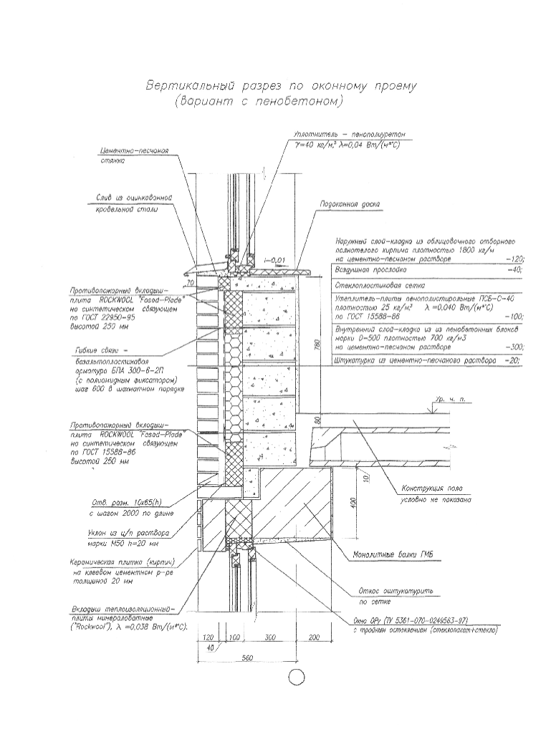

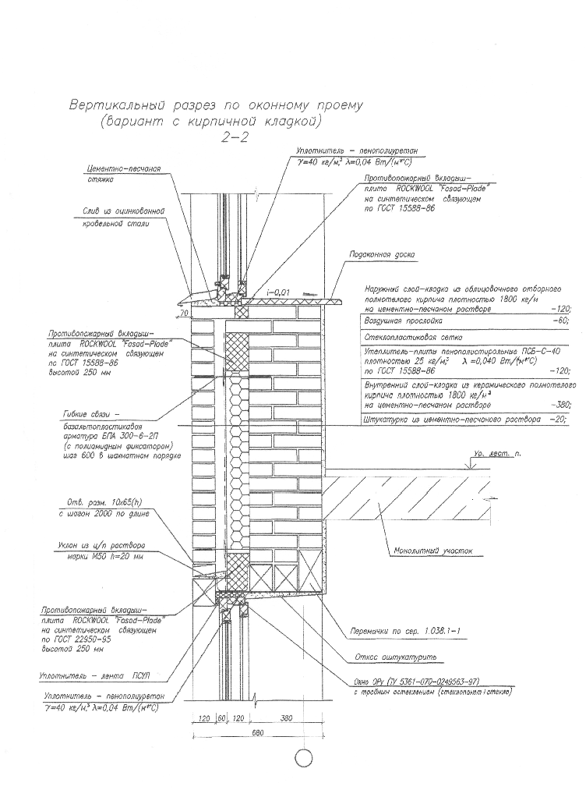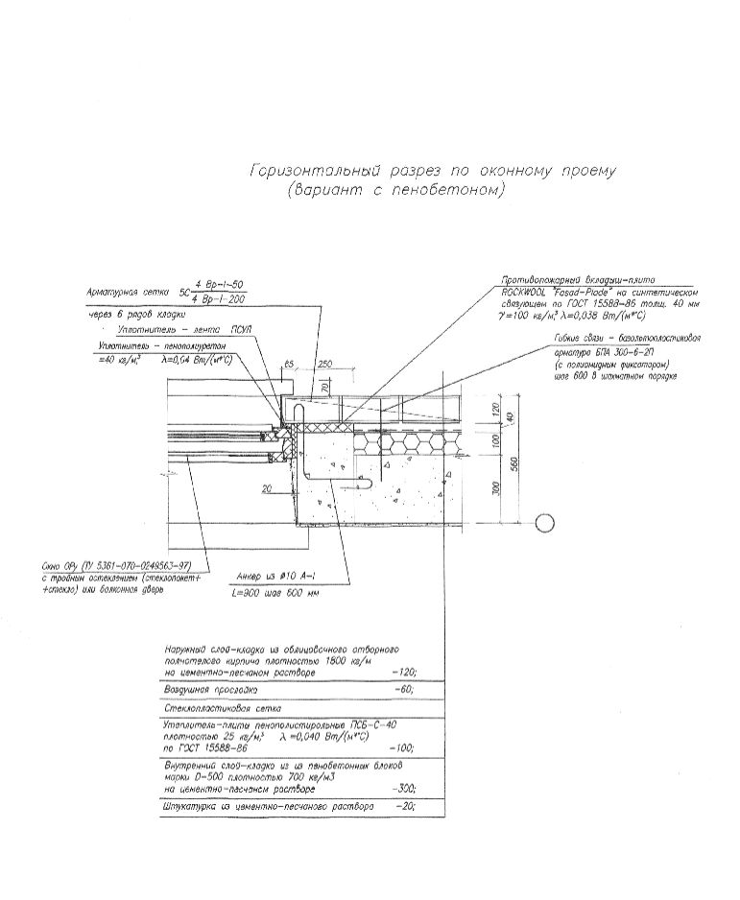

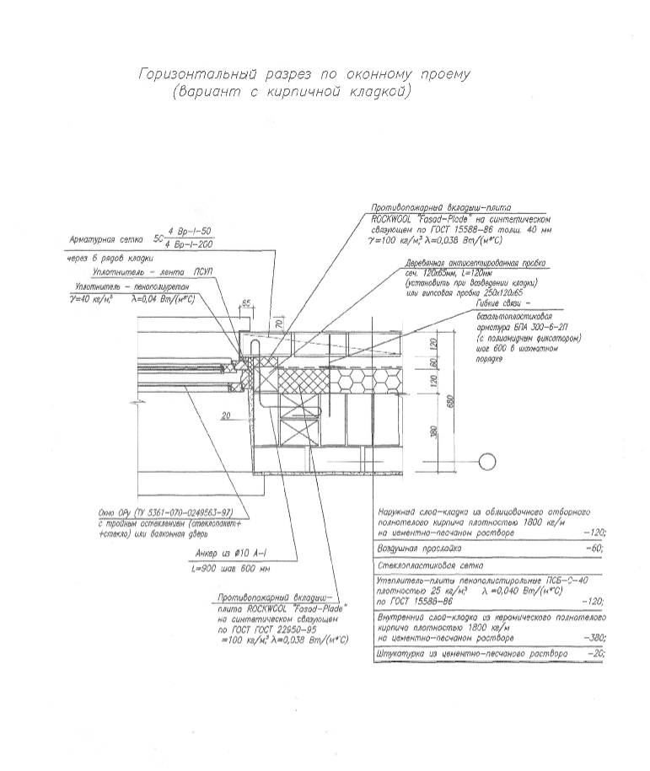

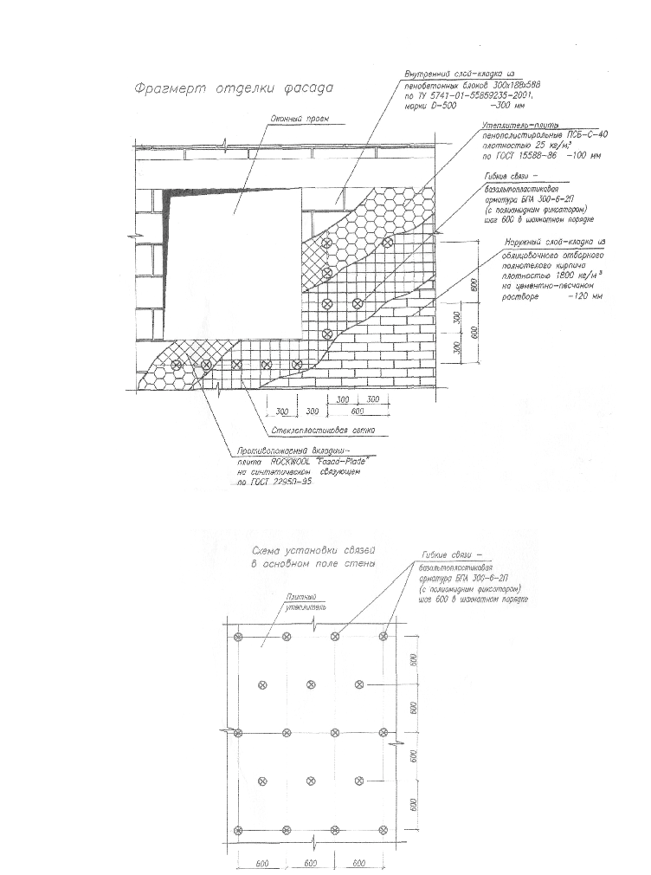

КОНСТРУКТИВНЫЕ РЕШЕНИЯ УТЕПЛЕНИЯ НАРУЖНЫХ СТЕН

В данных чертежах приведены технические решения самонесущих наружных стен из стеновых ячеистых бетонных (пенобетонных) блоков.
Конструкции наружных стен рассчитаны и запроектированы для климатиче- ских условий г. Твери в соответствии с требованиями, предъявляемыми СНиП 23-101-2004 «Тепловая защита зданий» и рекомендацией по проектированию изло- женным в своде правил СП «Проектирование тепловой защиты зданий». Нормы обеспечивают тот же уровень потребности в тепловой энергии, что достигается при соблюдении второго этапа повышения теплозащиты по СНиП II-3.
Основная конструкция наружной стены состоит из:
- лицевого одинарного полнотелого керамического кирпича К-О 100/15 ГОСТ 530- 95* плотностью 1800 кг/м3 и расчетной теплопроводностью 0,7 Вт/ (м* град. С) толщиной 120 мм на цементно-песчаном растворе марки М100 с рас- шивкой швов;
- внутренний слой – толщиной 300 мм из пенобетонных блоков с размерами 300x188x588 по ТУ 5741-01-55859235-2001, марки D-500 плотностью 500 кг/м3 рас- четной теплопроводностью 0,16 Вт/ (м* град. С) по ГОСТ 21520-89; на цементно- песчаном растворе М100;
- утеплитель - пенополистирольные плиты ПСБ-С-40 толщиной 100 мм по ГОСТ 15588-86, плотностью 25 кг/м3, теплопроводность -0,04 Вт/(м*С).
Другие используемые конструкции стен.
а) стены по диафрагме жесткости из монолитного бетона класса В25:
- монолитный бетон класса В25 толщиной 200 мм, плотностью 2500 кг/м3
- утеплитель толщиной 130 мм – пенополистирольные плиты ПСБ-С-40 по ГОСТ 15588-86, плотностью 25 кг/м3, теплопроводность – 0,04 Вт/ (м*С)
- облицовочный слой из полнотелого керамического кирпича К-О 100/15 ГОСТ
м3, толщиной 120 мм.
б) стены по колонне из монолитного бетона класса В25:
    - монолитный бетон класса В25 толщиной 400 мм, плотностью 2500 кг/м3
    - утеплитель из пенобетонных блоков марки бетона D-200 плотностью 200 кг/м3,
    - утеплитель толщиной 100 мм пенополистирол ПСБ-С-40 толщиной 100 мм по ГОСТ 15588-86, плотн.25 кг/м3, теплопроводность – 0,04 Вт /(м*С)
    - облицовочный слой из полнотелого керамического кирпича К-О 100/15 ГОСТ
м3, толщиной 120 мм.
в) стены из полнотелого керамического кирпича (слоистая кладка):
    - внутренний несущий слой – кладка толщиной 380 мм из кирпича К-О 100/15 ГОСТ 530-95* плотностью 1800 кг/м3 на ц/п растворе марки М 100 с расшивкой швов.
    - утеплитель толщиной 120 мм пенополистирол по ГОСТ 15588-86
    - облицовочный слой из полнотелого керамического кирпича К-О 100/15 ГОСТ 530-95*

плотностью 1800 кг/м3 и расчетной теплопроводностью 0,7 Вт/ (м* град.С) толщиной 120 мм.
Теплоизоляционные материалы в конструкциях утепления зданий соответст- вуют требованиям пожарной безопасности по СНиП 2.01.02-85. Технические реше- ния и требования, предъявляемые при производстве узлов утепления.
1. Утепление наружных ограждений производится с применением следующих материалов:
    - утеплитель – плиты пенополистирольные ПСБ-С-40 по ГОСТ 15588-86, плотн.25 кг/м3, теплопроводность – 0,04 Вт/ (м*С) толщиной 100 мм;
    - вкладыши рассечки и обрамление проемов – теплоизоляционная плита ROCKWOOL «Fasad-Plade» на синтетическом связующем толщиной 100 мм по ГОСТ 15588-86, плотностью 100 кг/м3, теплопроводность - 0,038 Вт /(м*С)
    - композитные гибкие связи.
Композитные гибкие связи устанавливаются в лицевую кирпичную кладку (выпусками внутрь) с учетом воздушного зазора 60 мм. Фиксирование утеплителя перпендикулярно плоскости стены производить фиксаторами с разницей крайних концов стержней не более 5 мм.
- Установку связей в горизонтальной и вертикальной плоскости производить с шагом - 600 мм в шахматном порядке. Суммарное количество стержней не менее 4 штук на 1,2 м2 поверхности глухой части стены и 5 штук для угловых участков фасада.
Глубина заделки связи в облицовочную кладку 100 мм.
- Дополнительные связи ставить через 300 мм у деформационных швов, по краю проемов, у карнизов, в местах рассечки.
- При возведении кладки в зимнее время использовать растворы с противо- морозными химическими добавками, твердеющими на морозе без обогрева в соот- ветствии с указаниями СНиП II-22-81 « Каменные и армокаменные конструкции»
- Пенополистирольные плиты разложить в 1 слой плотно друг к другу в шах- матном порядке. В углах проемов и самого здания плиты укладывать с перевязкой, не допуская стыки на углах. Перед установкой базальтопластиковой арматуры БПА, пенополистирольные плиты закрыть стеклопластиковой сеткой.
- По периметру проемов уложить противопожарный вкладыш шириной 250 мм.
- Во избежание передачи нагрузки от вышележащих наружных стен и перекры- тий верхний шов между стеной и низом перекрытия должен составлять 20 мм и запол- няется упругой прокладкой из полужесткой минеральной ваты, пенополистирола и др.
8. В этом месте, снаружи и изнутри помещения, для исключения воздухо- и паропроницания шва в нем устанавливаются жгуты Пеноизола, по которым наносит- ся слой водоотталкивающей мастики или герметика.
- Кладка блоков должна производиться с перевязкой по высоте со смещени- ем блоков по отношению к нижнему ряду на величину не менее 100 мм.

- Доборные элементы из пенобетонных блоков изготавливаются методом распиловки при помощи ручной пилы или электропилы.
11. Для крепления тяжелых приборов (умывальники, нагревательные прибо- ры, раковины) использовать инъекционные дюбеля или химические анкеры.

